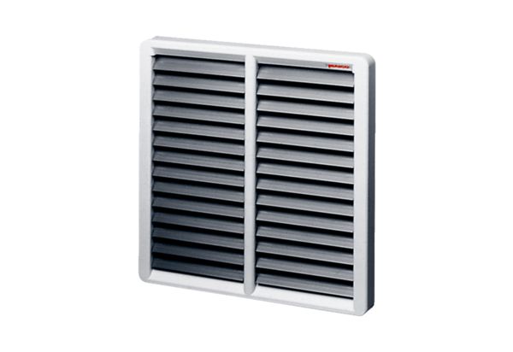Volet de fermeture, manuel RS 50Unité de conditionnement : 1 pièceGamme: C
Numéro de référence : 0151.0344Fabricant : MAICO

